Міністерство освіти і науки України

Львівський національний університет імені Івана Франка

Факультет електроніки та комп’ютерних технологій

**Звіт**

**до лабораторної роботи №3**

**на тему:**

**«Створення таблиць. Навігація по вузлу.**

**HTML5 video»**

*Виконала:*

*Нагорна Яна Любомирівна*

*студентка групи ЖРН-34с*

*Викладач:*

*Продивус А. М.*

Львів 2020

**Практична робота № 3**

**1) Створення таблиць. Навігація по вузлу.**

**Мета роботи:** створити художньо-оформлену Web-сторінку з використанням таблиць;

створення гіперзв’язку з вашими Web-сторінками, зв’язку з переходами на сторінці і поштового зв’язку.

**Порядок виконання роботи**

1. Ознайомтеся з текстом лабораторної роботи.

2. В тіло вашого HTML-документу додайте нові елементи.

3. Створіть таблицю 5х6 (див. завдання).

4. Створіть лінк (див. завдання).

5. Створіть у блокноті файл та збережіть його з розширенням *.css та під’єднайте його до Вашого HTML-документу.

6. По завершені роботи збережіть свій файл для подальшого використання на наступних лабораторних роботах.

**Завдання**

1. Створивши таблицю, добавте заголовок таблиці з вирівнюванням по правому краю таблиці.

2. Перші 2-а стовпчики вкажіть їхнє значення через проценти, а решта через пікселі.

3. Добавте рамку таблиці темно-сірим кольором.

4. Об’єднайте 3-ій і 4-ій стовпчики в 4-у рядку.

5. Об’єднайте 1-ий і 2-ий рядки комірки в 1-у стовпчику.

6. Добавте текст в кожну комірку вашої таблиці.

7. Відцентруйте текст у верхньому рядку по ширині і по висоті.

8. Виділіть в остатньому стовпчику весь текст жирним, і створіть кольорові комірки в шахматному порядку (наприклад синя клітина, червона клітина і т.д.)

9. Вирівняйте текст в одній з комірок на 2-а, 3-и символи.

10. Створіть абсолютний лінк на відомий вам сайт.

11. Створіть відносний лінк на файл не вказуючи повного шляху.

12. Створіть навігацію по сторінці зверху-донизу і знизу догори.

13. Створіть поштовий лінк через малюнок.

14. Створіть файл *.css, у ньому задайте стиль : колір фону для body, та шрифт Times New Roman для table.

**Хід роботи**

**1. Початок роботи з таблицею*.***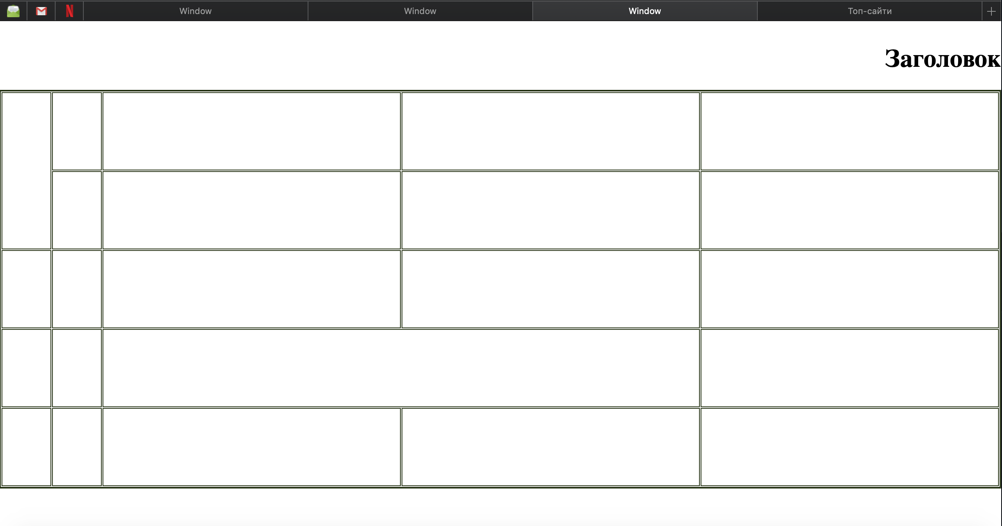

Виконала **1-5 завдання**: створила таблицю з заголовком, вирівнюванням по правому краю таблиці, вказала значення перших 2-ох стовпчиків через відсотки, а решта — через пікселі, додала рамку таблиці з темно-сірим кольором. А потім об’єднала 3-ій і 4-ій стовпчики в 4-у рядку та 1-ий і 2-ий рядки комірки в 1-у стовпчику.

**2.Оформлення таблиці**

Виконала **6-9 завдання: додала** текст в кожну комірку таблиці, відцентруйте його у верхньому рядку по ширині і по висоті. В остатньому стовпчику виділила весь текст жирним, і створила кольорові комірки в шахматному порядку. А також вирівняла текст в одній з комірок на 3-и символи.

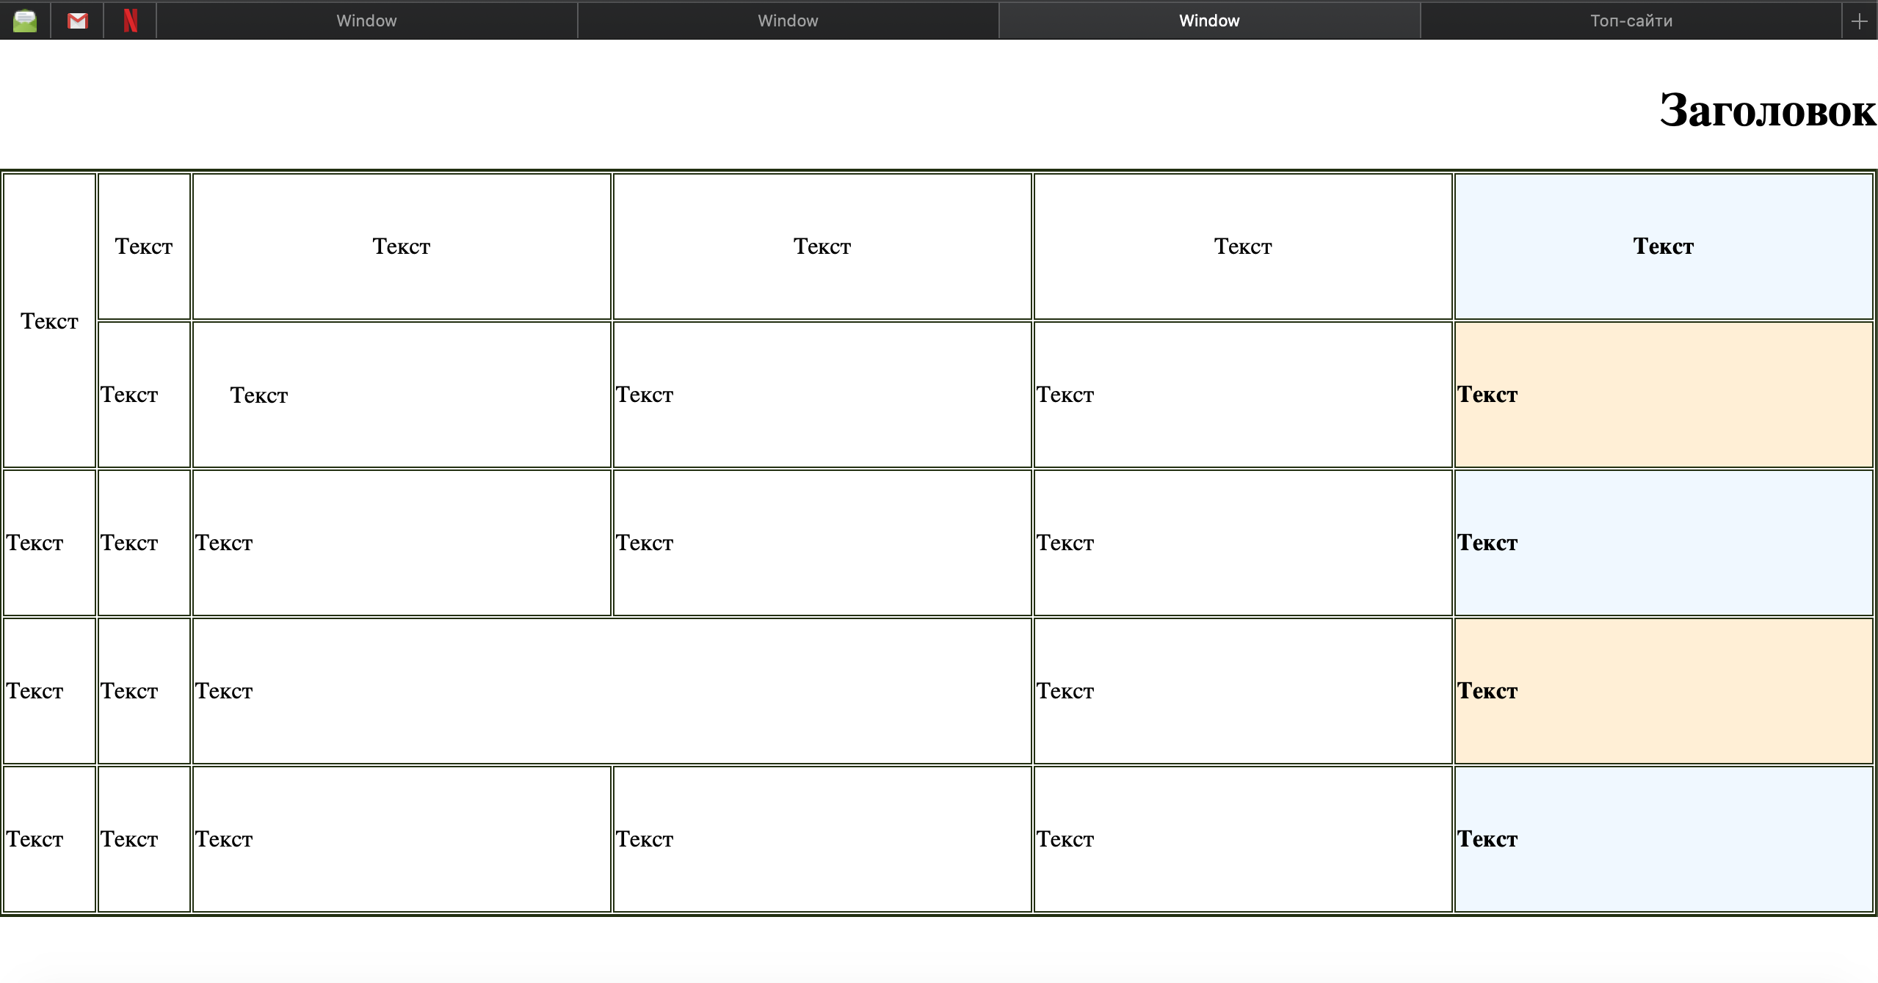

<!DOCTYPE *html*>

<html *lang*="en" *dir*="ltr">

<head>

<meta *charset*="utf-8">

<title> Window </title>

<style *media*="screen">

table {

width: 1280px;

height: 500px;

border-spacing: 1px;

}

tr {

height: 100px;

}

caption {

text-align: right;

}

</style>

</head>

<body>

<table border = "2" align = center

*bordercolor* = "222F0F" *borderlight* = "00FFFF">

<caption><h1>Заголовок</h1></caption>

<tr align = center *valign* = middle>

<td *rowspan*="2" *width* = "5%"> Текст </td>

<td *width* = "5%">Текст</td>

<td *width* = "288" >Текст</td>

<td *width* = "288">Текст</td>

<td *width* = "288">Текст</td>

<td bgcolor = "F0F8FF" *width* = "288"><strong>Текст</strong></td>

</tr>

<tr>

<td *width* = "5%">Текст</td>

<td *width* = "288" >&ensp;&ensp;&ensp;Текст</td>

<td *width* = "288">Текст</td>

<td *width* = "288">Текст</td>

<td bgcolor = "FFEFD5" *width* = "288"><strong>Текст</strong></td>

</tr>

<tr>

<td *width* = "5%">Текст</td>

<td *width* = "5%">Текст</td>

<td *width* = "288" >Текст</td>

<td *width* = "288">Текст</td>

<td *width* = "288">Текст</td>

<td bgcolor = "F0F8FF" *width* = "288"><strong>Текст</strong></td>

</tr>

<tr>

<td *width* = "5%">Текст</td>

<td *width* = "5%">Текст</td>

<td *colspan*="2" *width* = "288" > Текст</td>

<td *width* = "288">Текст</td>

<td bgcolor = "FFEFD5" *width* = "288"><strong>Текст</strong></td>

</tr>

<tr>

<td *width* = "5%">Текст</td>

<td *width* = "5%">Текст</td>

<td *width* = "288" >Текст</td>

<td *width* = "288">Текст</td>

<td *width* = "288">Текст</td>

<td bgcolor = "F0F8FF" *width* = "288"><strong>Текст</strong></td>

</tr>

</table>

</body>

</html>

**3. Лінки**

Виконала **10 та 11 завдання**: створила абсолютний лінк на сторінку в Instagram та відносний лінк на файл не вказуючи повного шляху.

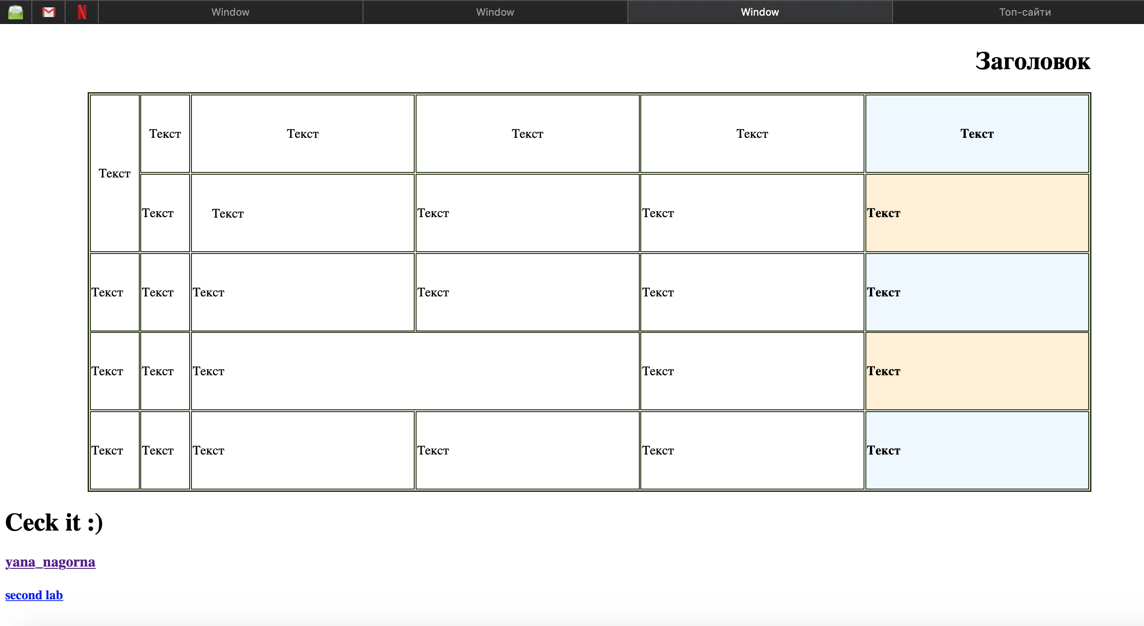



Виконала **12-те завдання**: Створила навігацію по сторінці зверху-донизу і знизу догори.

А також — **13-те**: додала поштовий лінк із одразу вказаним адресатом через малюнок.

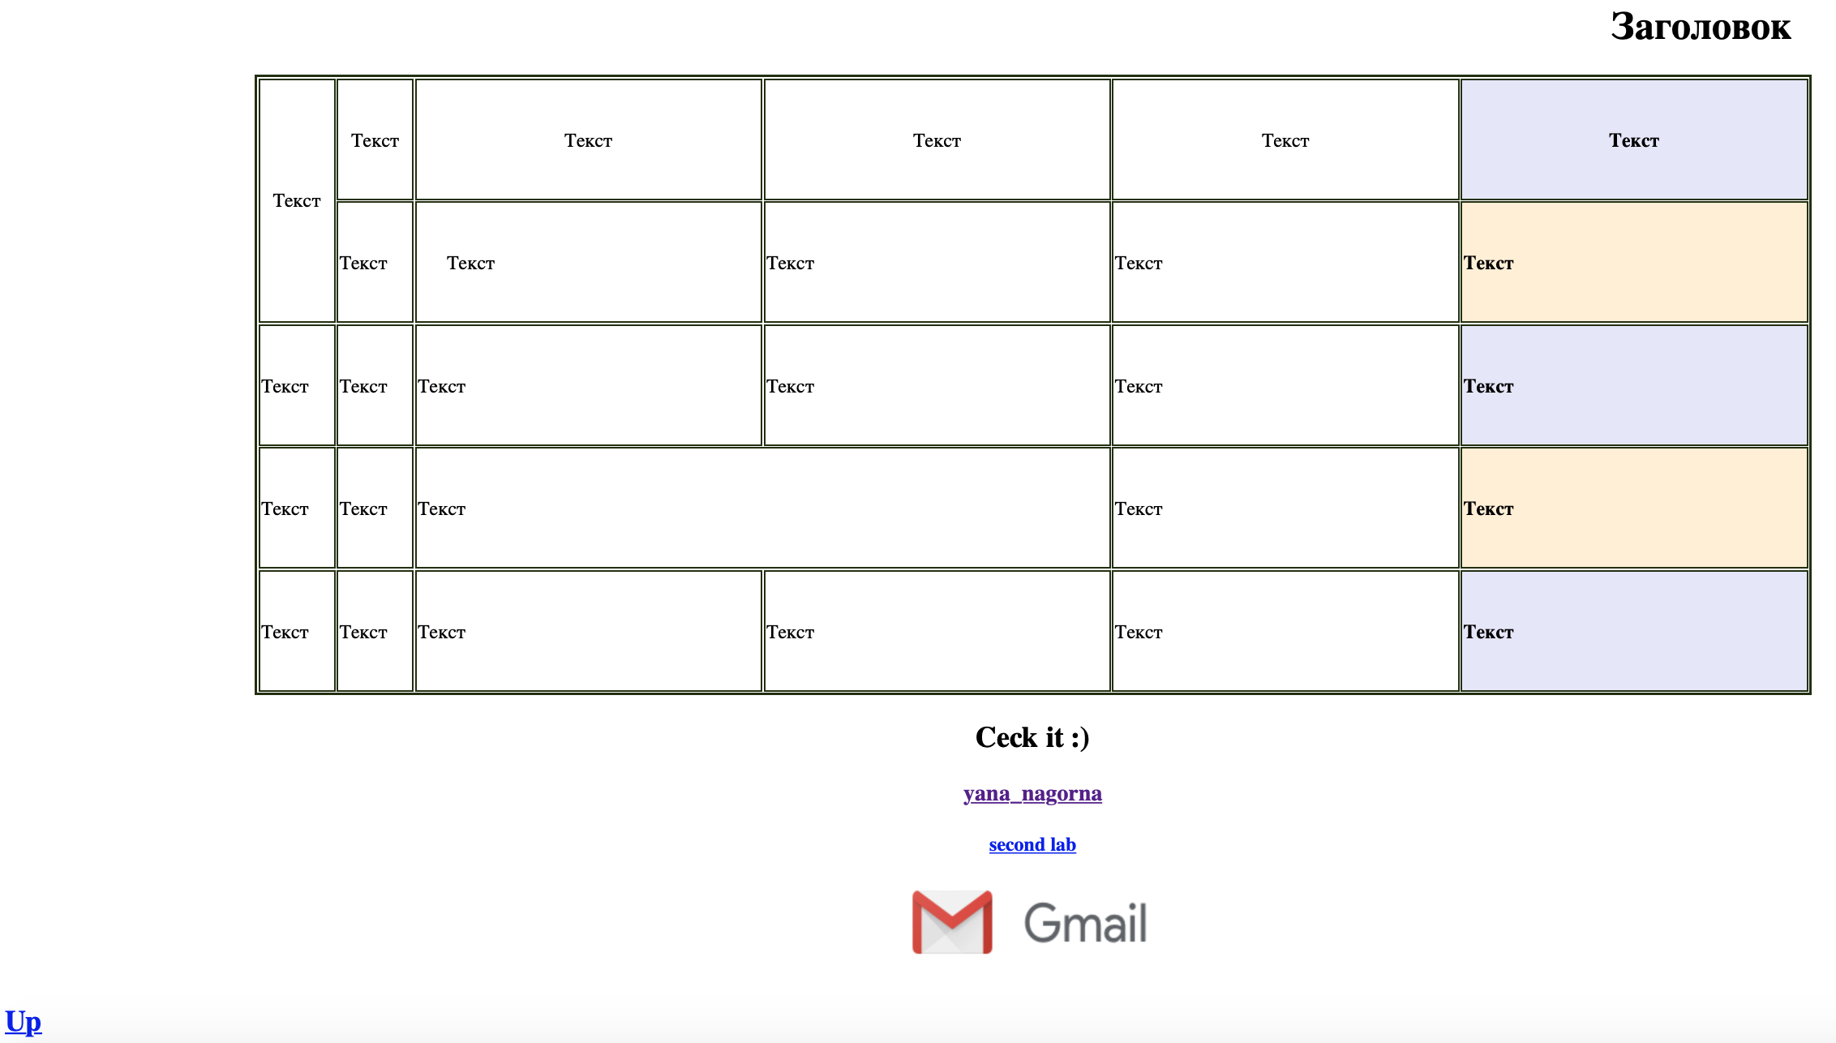

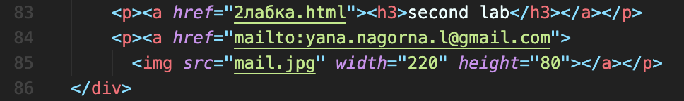

**4. Стилі в CSS.**

Виконала **14-те завдання**: створила файл *.css, в якому задала стиль: колір фону для body, та шрифт Times New Roman для table і додала туди ж решту своїх стилів.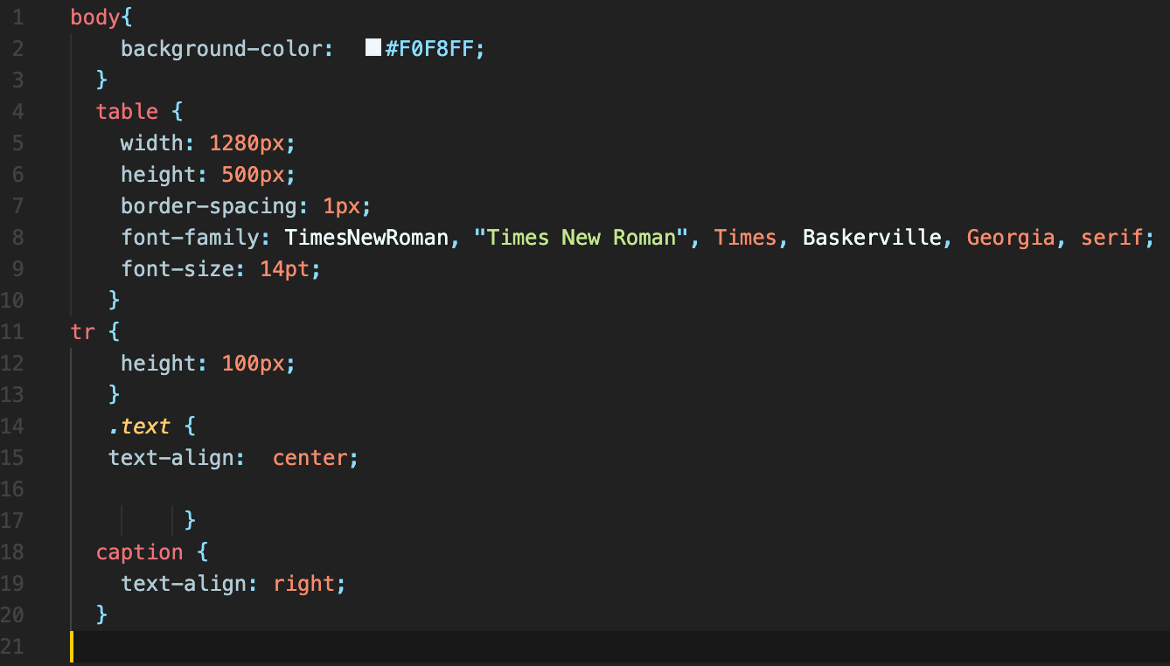

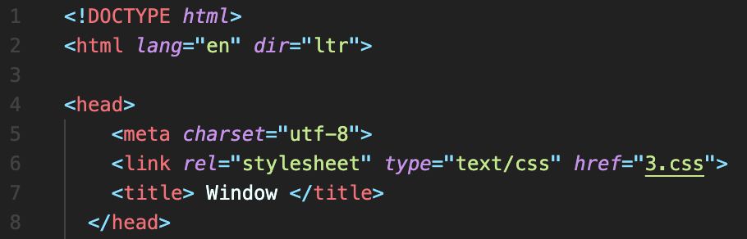

**2)HTML5, Video**

**Завдання**

1. Виберіть власний відео файл (наприклад. з мобільного телефону).

2. Використавши одну з запропонованих програм (або іншу, на власний вибір), створіть відео у форматах .ogv, .mp4, .webm .

3. Вставте код, що використовує тег <video>, у HTML-сторінку.

4. Продемонструйте використання різних атрибутів тегу <video>.

**Хід роботи**

**1) Додала два власних відео з poster та іншими атрибутами.**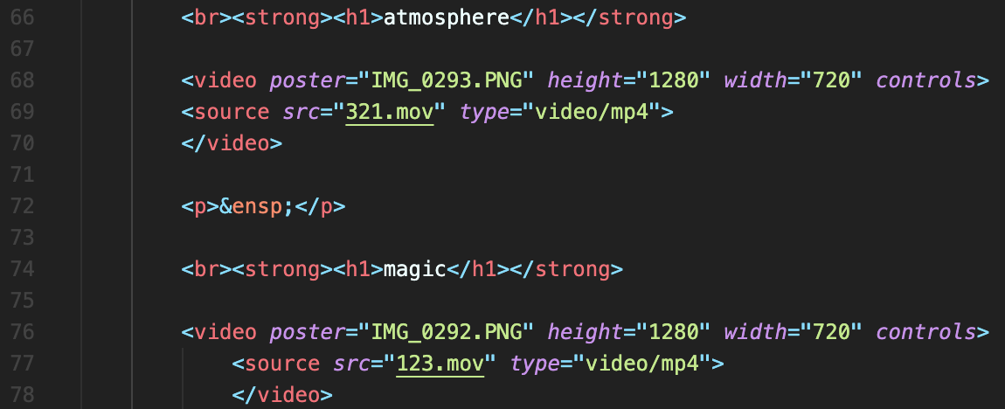

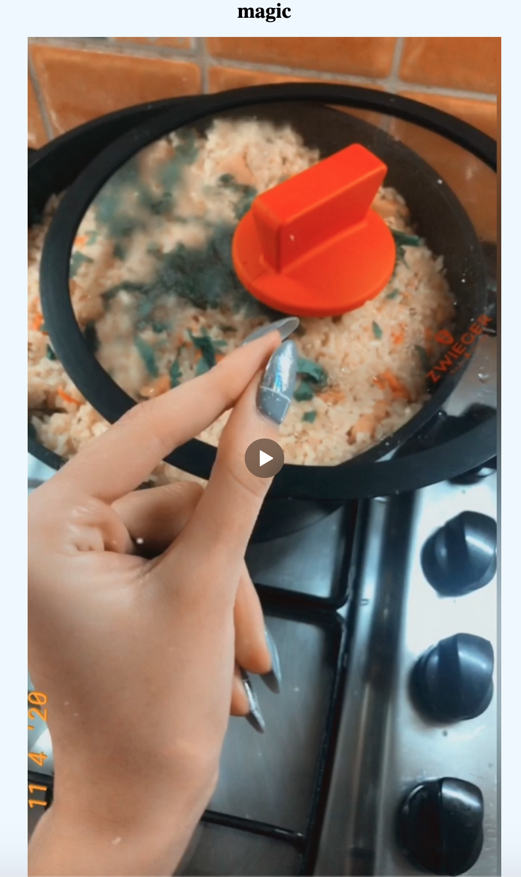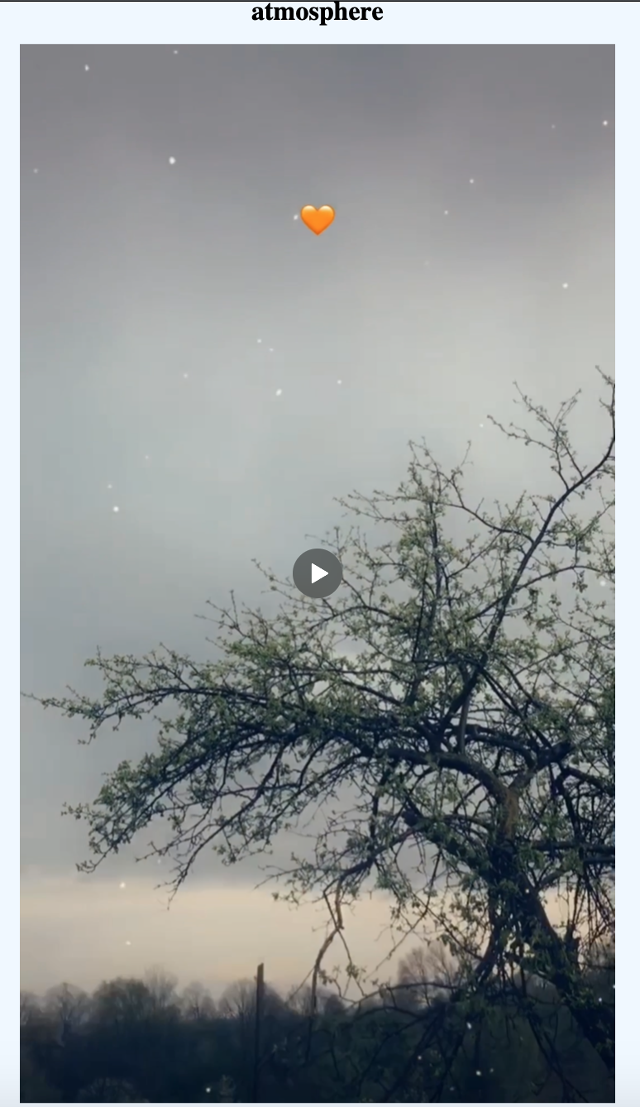

**Висновок:** Під час виконання даної лабораторної роботи я навчилася працювати з таблицями, додавати різні лінки та навігацію, а також освоїла стилі css. Крім цього, навчилась додавати відео на веб-сторінку, використовуючи різні атрибути.